Үштөбе қаласы бойынша салық төлемдері үшін қаланың жерін аймақтарға бөлудің сызбасын бекіту туралы
Күшін жойған
Алматы облысы Қаратал аудандық мәслихатының 2007 жылғы 17 сәуірдегі N 50-223 шешімі. Алматы облысының Әділет департаменті Қаратал ауданының Әділет басқармасында 2007 жылы 15 мамырда N 2-12-51 тіркелді. Күші жойылды - Алматы облысы Қаратал аудандық мәслихатының 2011 жылғы 29 желтоқсандағы N 61-268 шешімімен
Ескерту. Күші жойылды - Алматы облысы Қаратал аудандық мәслихатының 2011 жылғы 29 желтоқсандағы N 61-268 шешімімен
Қазақстан Республикасының Кодексі "Қазақстан Республикасының Жер кодексінің" 8-бабының 2-тармағына, 9-бабының 1-тармағына, 11-бабының 1-тармағына, Қазақстан Республикасының Кодексі "Қазақстан Республикасындағы Салық Кодексінің" 338-бабының 1-тармағына, Қазақстан Республикасының "Қазақстан Республикасындағы жергілікті мемлекеттік басқару туралы" Заңының 6-бабының 1-тармағының 13-тармақшасына сәйкес, сондай-ақ аудан әкімінің 2007 жылғы 27 наурыздағы N 2-10-216 өтініш хатының негізінде Қаратал аудандық мәслихаты ШЕШІМ ҚАБЫЛДАДЫ:
1. Үштөбе қаласы бойынша салық төлемдері үшін қаланың жерін аймақтарға бөлудің қоса беріліп отырған сызбасы 1, 2 қосымшаға сәйкес бекітілсін.
2. Аудандық салық комитеті жерге салық төлеуді есептегенде аталған шешімге сай, жер салығының ставкасын өсіңкі және төмендетілген коэффициентін қолдансын.
3
. Осы шешім алғаш ресми жарияланғаннан кейін күнтізбелік он күн өткен соң қолданысқа енгізілсін.
Сессия төрағасы: Б. Смайылов
Мәслихат хатшысы: М. Рақымбаев
КЕЛІСІЛДІ:
"Қаратал ауданының жер
қатынастары бөлімі" мемлекеттік
мекемесінің бастығы Владимир Дмитриевич Ан
Қаратал ауданы салық
комитетінің бастығы Құрманбек Нүсіпбекұлы Асанов
Қаратал аудандық мәслихатының
2007 жылғы 17 сәуірдегі
N 50-223 шешімімен бекітілген
"Үштөбе қаласы бойынша салық
төлемдері үшін қаланың жерін
аймақтарға бөлудің сызбасын
бекіту туралы" шешіміне
1 қосымша
Үштөбе қаласы бойынша салық төлемдері үшін қаланың жерін
аймақтарға бөлу таблицасы
Аймақ N | Жер салығының базалық  ставкасына ұсынылып  отырған өзгеріс  коэффициенті | Қаланың жерін  аймақтарға бөлудің  нысаналы мақсат  жіктемесі
1 | 2 | 3
I | 0,8 | 002-007,014
II | 1,2 | 008-010,012,013
III | 1,5 | 011
Қаратал аудандық мәслихатының
2007 жылғы 17 сәуірдегі
N 50-223 шешімімен бекітілген
"Үштөбе қаласы бойынша салық
төлемдері үшін қаланың жерін
аймақтарға бөлудің сызбасын
бекіту туралы" шешіміне
2 қосымша
Үштөбе қаласы бойынша салық төлемдері үшін қаланың жерін
аймақтарға бөлу сызбасы (схемасы)
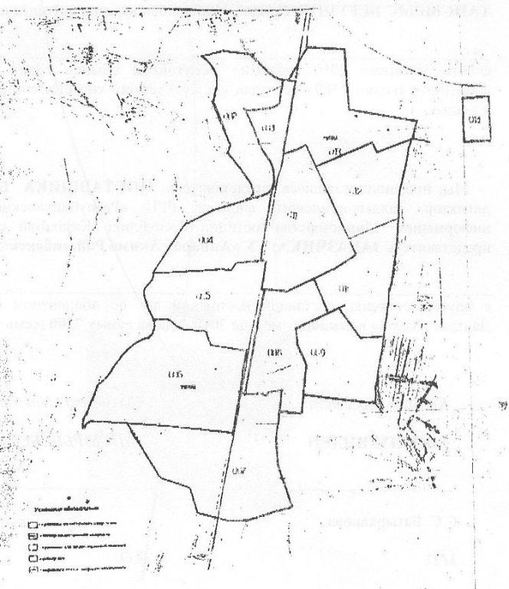

© 2012. Қазақстан Республикасы Әділет министрлігінің «Қазақстан Республикасының Заңнама және құқықтық ақпарат институты» ШЖҚ РМК

